Лабораторна робота №2

**ОЗНАЙОМЛЕННЯ З МОВОЮ ВІЗУАЛЬНИХ СЦЕНАРІЇВ В UNREAL ENGINE 5. BLUEPRINT EDITOR. ВЗАЄМОДІЯ ОБ’ЄКТІВ ІЗ BLUEPRINTS, ОСНОВИ РОБОТИ З МАТЕРІАЛАМИ**

**Мета:** набуття практичних навичок роботи з мовою візуальних сценаріїв Blueprints в Unreal Engine 5.

**Хід роботи**

Blueprint – візуальна мова програмування Unreal Engine. Вона надає можливість створення логіки через ноди (події, змінні, функції, розгалуження) замість текстового коду. Також *Blueprint* дозволяє швидко прототипувати, пов’язувати поведінку з ассетами і розширювати/налаштовувати C++ класи, при цьому важкі за продуктивністю ділянки зазвичай переносяться в C++.

*Blueprint Class* – це об’єктно-орієнтований тип активу Unreal Engine, створений візуально в редакторі замість написання коду. Він визначає новий клас (тип) на основі існуючого C++ або іншого Blueprint батька та зберігається як ассет у пакеті контенту.

Для додавання *Blueprint Актора* необхідно відкрити *Content Drawer*, натиснути правою кнопкою миші на пусте місце та обрати *Blueprint Class*. У вікні вибору батьківського класу обираємо Actor (рис. 1).

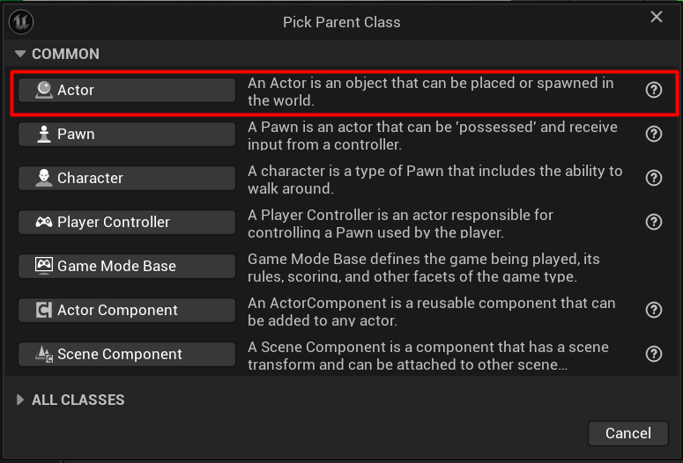  
Рисунок 1 – Додавання Blueprint Актора

На рисунку 1 видно основні батьківські класи для *Blueprint* *Class*. Описати їх можна наступним чином:

* Actor. Базовий ігровий об’єкт у рівні з трансформом та компонентною структурою, служить контейнером для візуальних та логічних частин та виконує події на кшталт *BeginPlay* та *Tick*.
* Pawn. Спадкоємець *Actor*, що представляє кероване фізичне тіло у світі; призначений для володіння контролером та взаємодії із системами пересування.
* Character. Спеціалізований *Pawn* з *Capsule Collider* та *Character Movement Component* для готових режимів пересування (ходьба, стрибок, біг), зручний для гравців та гуманоїдних NPC.
* Player Controller. Нефізичний клас, що обробляє введення та приймає рішення за гравця, керує Possess/Unpossess, логікою камери та HUD.
* Game Mode Base. Серверний клас правил гри, що відповідає за спаун, правила матчу та вибір класів *PlayerController*, *GameState* тощо, не реплікується на клієнтах як об’єкт сцени.
* Actor Component. Модуль поведінки, що перевикористовується, який додається до *Actor* для розширення функціональності без власного трансформу.
* Scene Component. Компонент із трансформом, що використовується як точка прив’язки всередині *Actor* для розміщення мешів, камер та інших компонентів.

Blueprint Editor – це інтегроване середовище в Unreal Engine для створення, редагування та налагодження *Blueprint Класів*: візуальне розміщення компонентів, редагування змінних та функцій, побудова *Event Graph* та *Construction Script*, перегляд екземплярів та запуск профілювання/налагодження логіки без написання текстового коду.

Нижче наведено основні панелі редактора Blueprint Editor (рис. 6):

1. Панель інструментів. Дозволяє компілювати Blueprint сценарії (*Compile*), показувати відмінності від попередньої версії (*Diff*), проховувати непов’язані з обраними вузлами вузли (*Hide Unselected*), редагувати параметри класу (*Class Settings*), редагувати параметри за замовчуванням (*Class Defaults*), виконувати проект Blueprint (*Simulation*), програвати Blueprint на поточному рівні (*Play*), відлагоджувати об’єкти (*Debug Object*).
2. Компоненти. Список готових до використання об’єктів, які можна додати до Blueprint. Дозволяє додавати (*Add*) та видаляти (*Delete* на клавіатурі) об’єкти.
3. Мій Blueprint. Панель для створення змінних, макросів, функцій та графіків для Blueprint.
4. Деталі. Панель для редагування властивостей обраного елемента Blueprint.
5. Вікно перегляду. Панель для візуального представлення проекту та його компонентів.
6. Граф подій. Панель для програмування поведінки Blueprint.

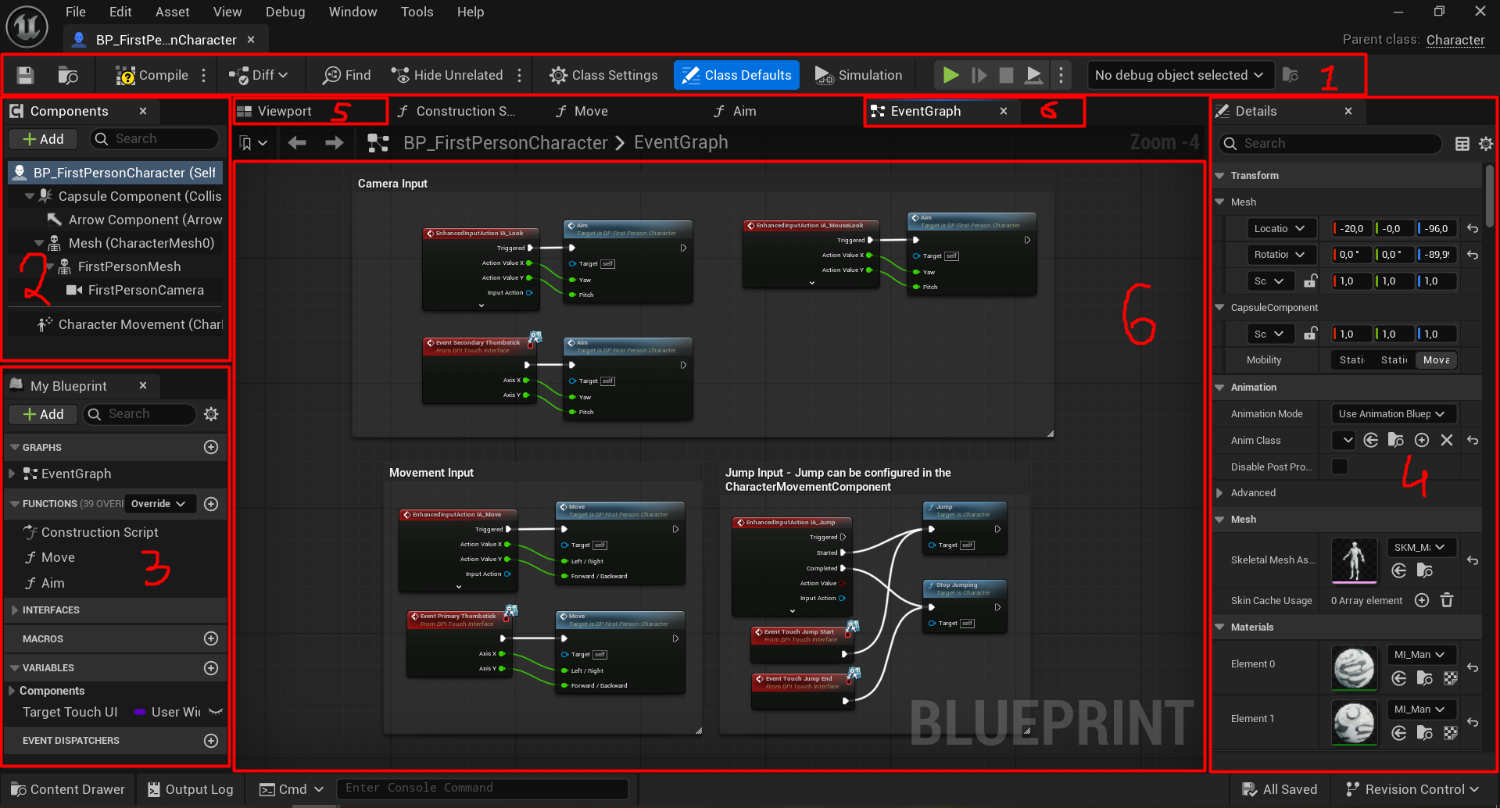  
Рисунок 6 – Інтерфейс редактора Blueprint Editor

Далі створимо *Blueprint* з *Mesh-компонентом*, що обертається. Для цього відкриваємо *Content Drawer*, переходимо до директорії *Blueprints*, створюємо новий *Blueprint Class*, у якості батьківського класу обираємо *Actor* та називаємо його *BP_RotatingRamp*.

Додаємо компонент *Static Mesh* (рис. 7).

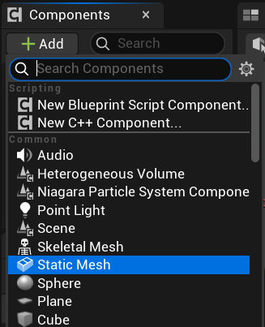  
Рисунок 7 – Додавання статичного Mesh-компонента

На панелі деталей встановлюємо властивість *Static Mesh* під назвою *SM_Ramp* (рис. 8).

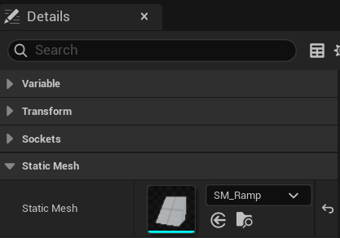  
Рисунок 8 – Додавання ресурсу до Static Mesh

До компонентів додаємо компонент *Rotating Movement* та задаємо обертання навколо осі Z (рис. 9).

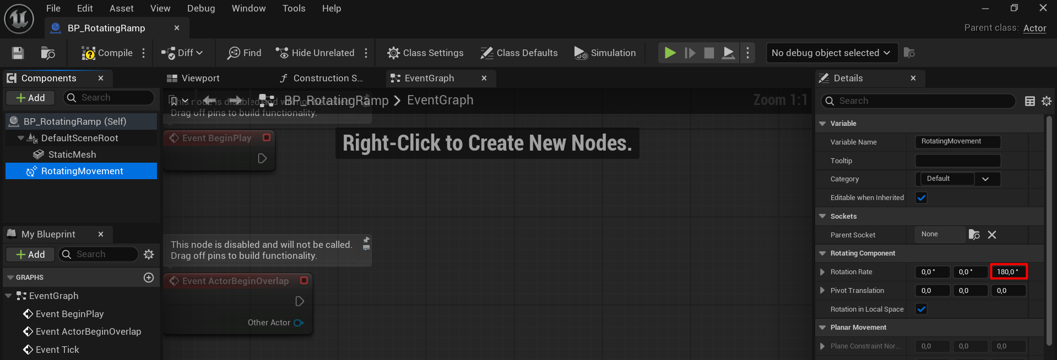  
Рисунок 9 – Додавання компонента обертового руху

Розміщуємо створений Blueprint на рівні та перевіряємо його роботу (рис. 10).

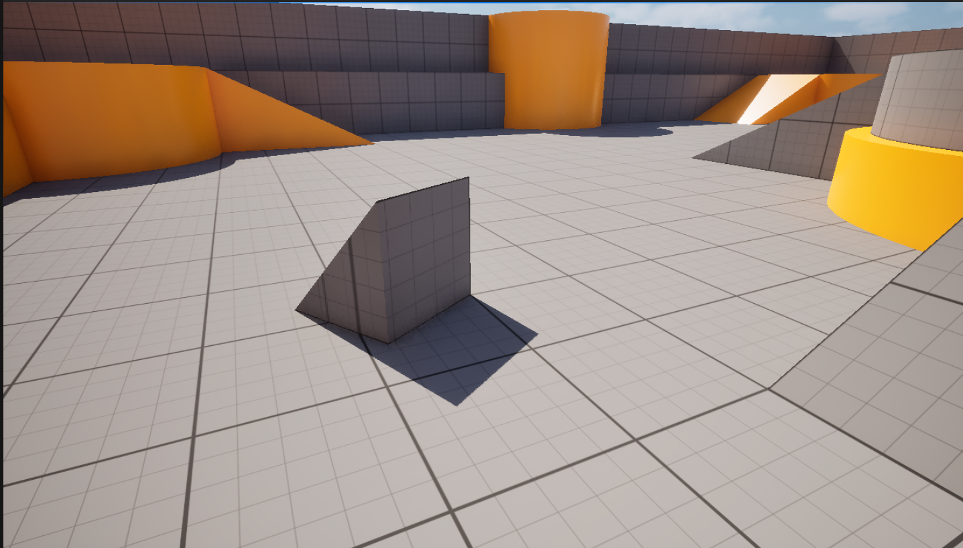  
Рисунок 10 – Пандус, що обертається

Змінна складається з ідентифікатора, який вказує на область пам’яті, де може зберігатися значення. Можна виділити наступні атрибути змінних:

* Ім’я змінної. Ідентифікатор змінної.
* Тип змінної. Вказує тип значень, які можна зберігати в цій змінній.
* Екземпляр, доступний для редагування. Якщо позначено цей пункт, кожна копія цього креслення, розміщена на рівні, може зберігати інше значення в цій змінній. В іншому випадку, те саме початкове значення використовується для всіх копій, які називаються екземплярами.
* Blueprint Read Only. Якщо позначено, вузли Blueprint не можуть змінити змінну.
* Спливаюча підказка. Містить інформацію, яка відображається, коли курсор наводиться на змінну.
* Expose on Spawn. Якщо позначено, змінну можна встановити під час створення Blueprint.
* Приватний. Якщо позначено, дочірні креслення не можуть змінити його.
* Expose to Cinematics. Якщо позначено, цю змінну буде відкрито для Sequencer.
* Категорія. Використовується для впорядкування всіх змінних у Blueprint.
* Діапазон повзунка. Встановлює мінімальне та максимальне значення, які використовуватимуться повзунком інтерфейсу користувача (UI) для зміни цієї змінної.
* Діапазон значень. Встановлює мінімальне та максимальне значення, дозволені для цієї змінної.
* Реплікація та умови реплікації. Використовуються в мережевих іграх.
* Значення за замовчуванням. Містить початкове значення змінної. Перед встановленням значення за замовчуванням необхідно скомпілювати Blueprint.

За допомогою подій Unreal Engine повідомляє про стан гри для актора. І події, і дії Актора представлені вузлами на панелі *Event Graph*.

Для створення власної події необхідно обрати відкрити *Blueprint Class*, натиснути правою кнопкою миші на панелі графу подій та обрати *Add Custom Event* (рис. 11).

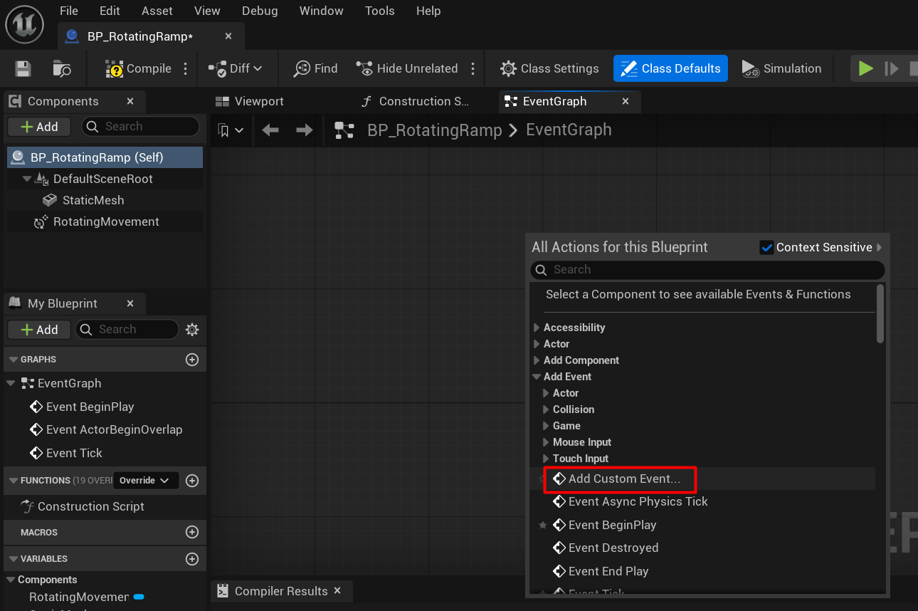  
Рисунок 11 – Створення власної події

Арифметичні та умовні оператори знаходяться у категорії *Utilities/Operators* (рис. 12).

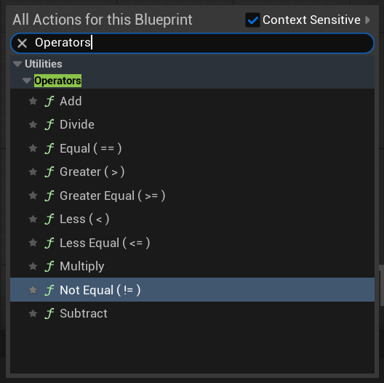  
Рисунок 12 – Арифметичні та умовні оператори

Макрос – це послідовність вузлів, яку можна вставляти як єдиний вузол з входами/виходами. При компіляції макрос розгортається в графі Blueprint, який його викликає, і поводиться як окремий виклик функції, що робить його зручним для композиції вузлів і збереження потоку виконання.

Для створення макросу відкриваємо *Blueprint Class* та натискаємо іконку «+» у категорії макросів на панелі *My Blueprint*. Далі додаємо вхідні та вихідні параметри, а також інші операнди та функції, які повинен виконувати макрос (рис. 13).

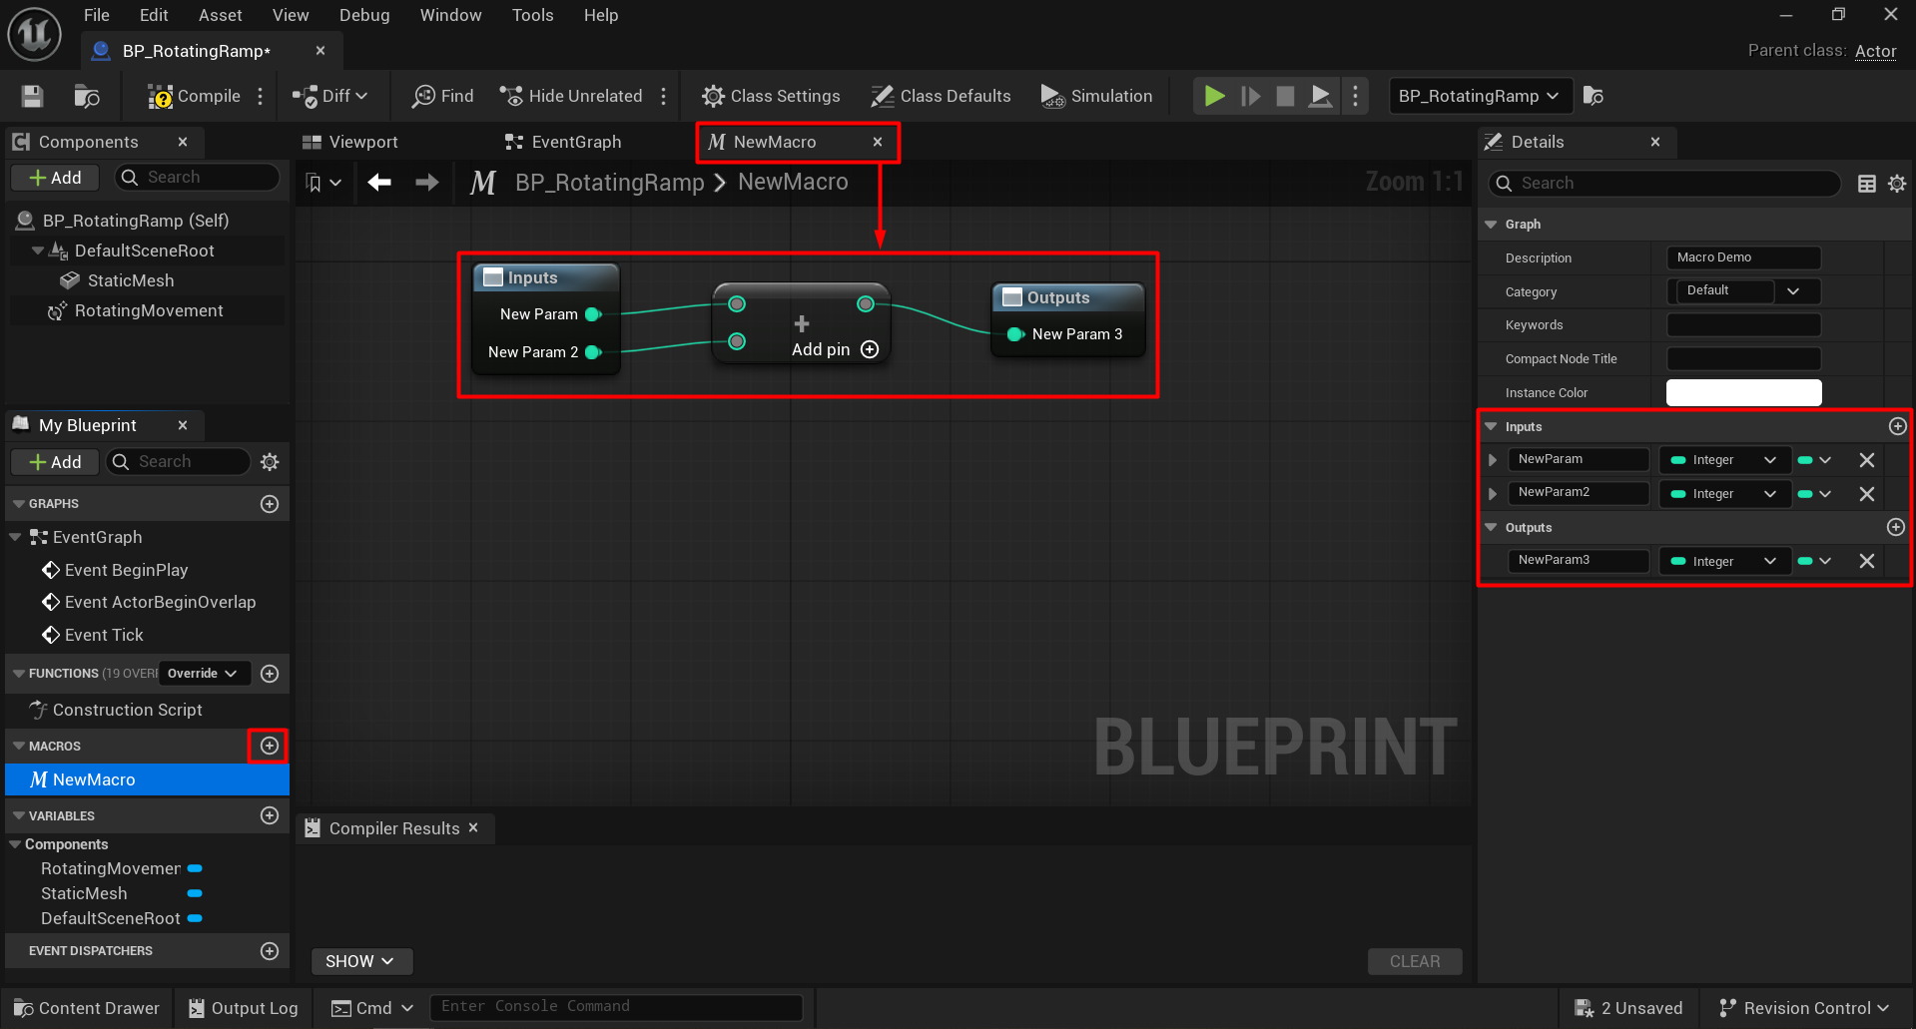  
Рисунок 13 – Створення макросу

Для використання макросу необхідно перетягнути його до графу подій (рис. 14).

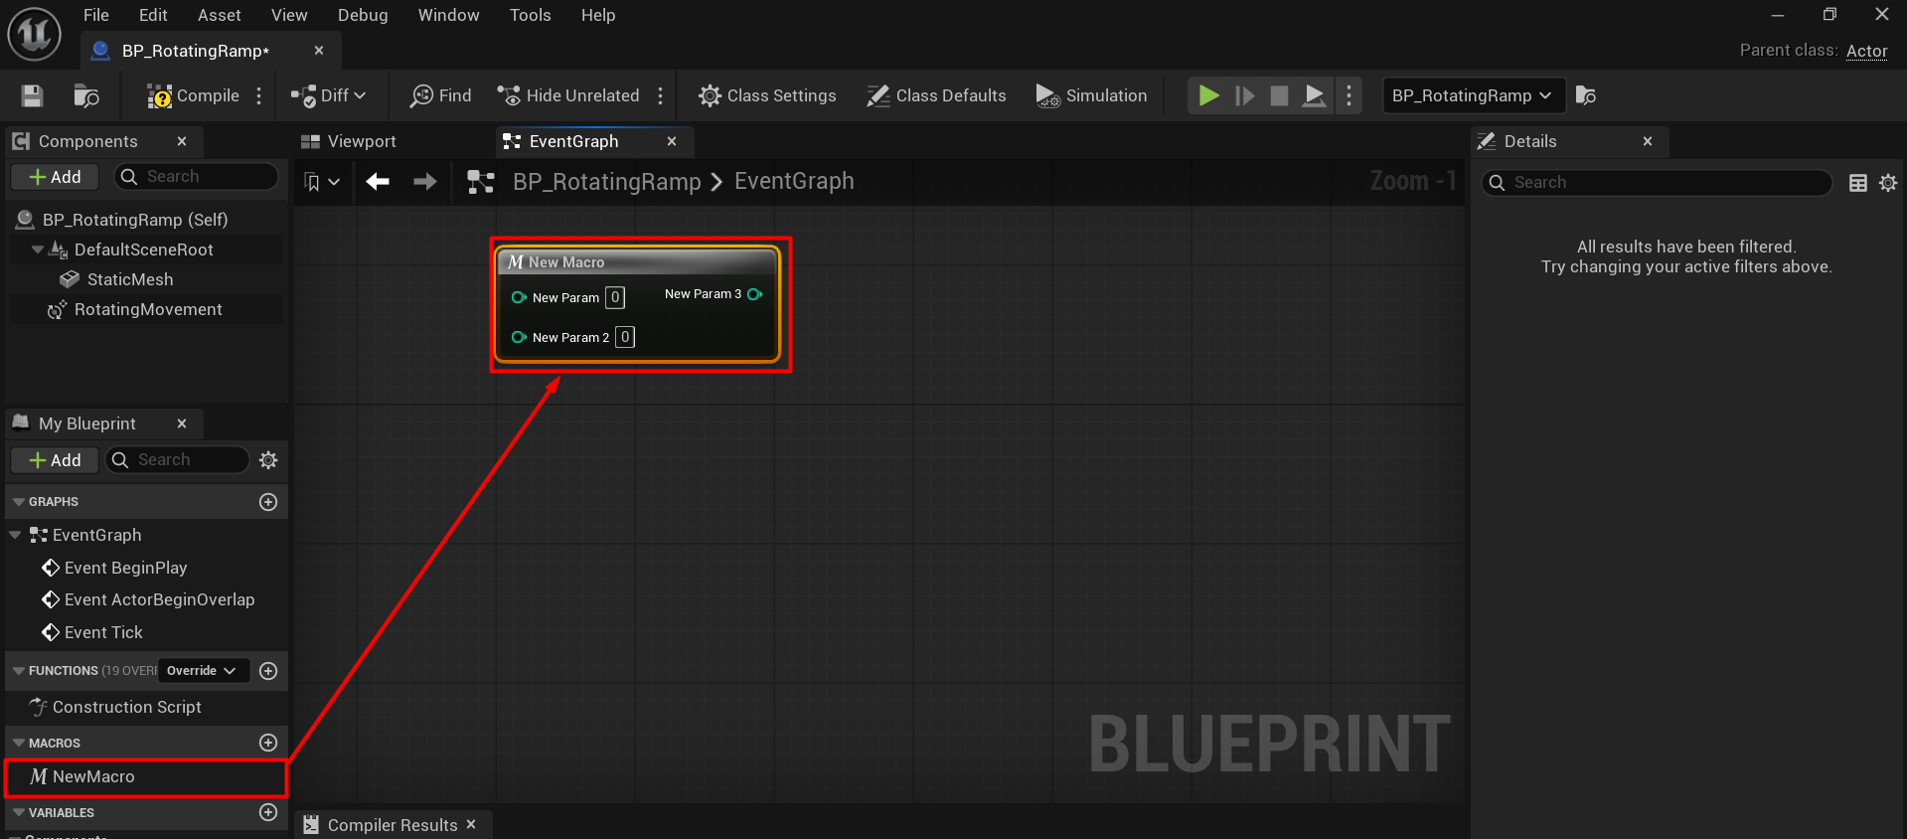  
Рисунок 14 – Використання макросу

Далі буде продемонстровано створення динамічного циліндру, який змінює свій колір при влучанні.

Спочатку створюємо циліндр, змінюємо його назву та розміщуємо на рівні (рис. 15).

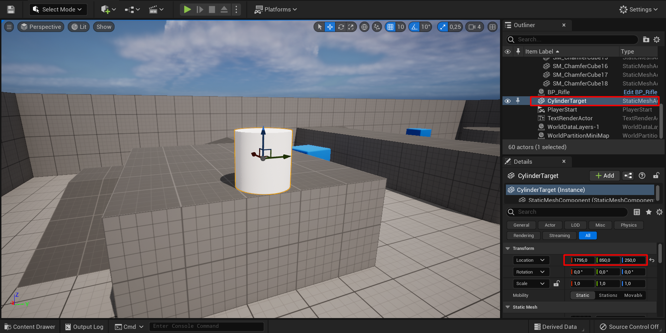  
Рисунок 15 – Циліндр мішень

Далі створюємо матеріал у відведеній для цього директорії *LevelPrototyping/Materials* та називаємо його *M_TargetRed*. Далі налаштовуємо колір, додаємо металевий матеріал та шорсткість (рис. 16).

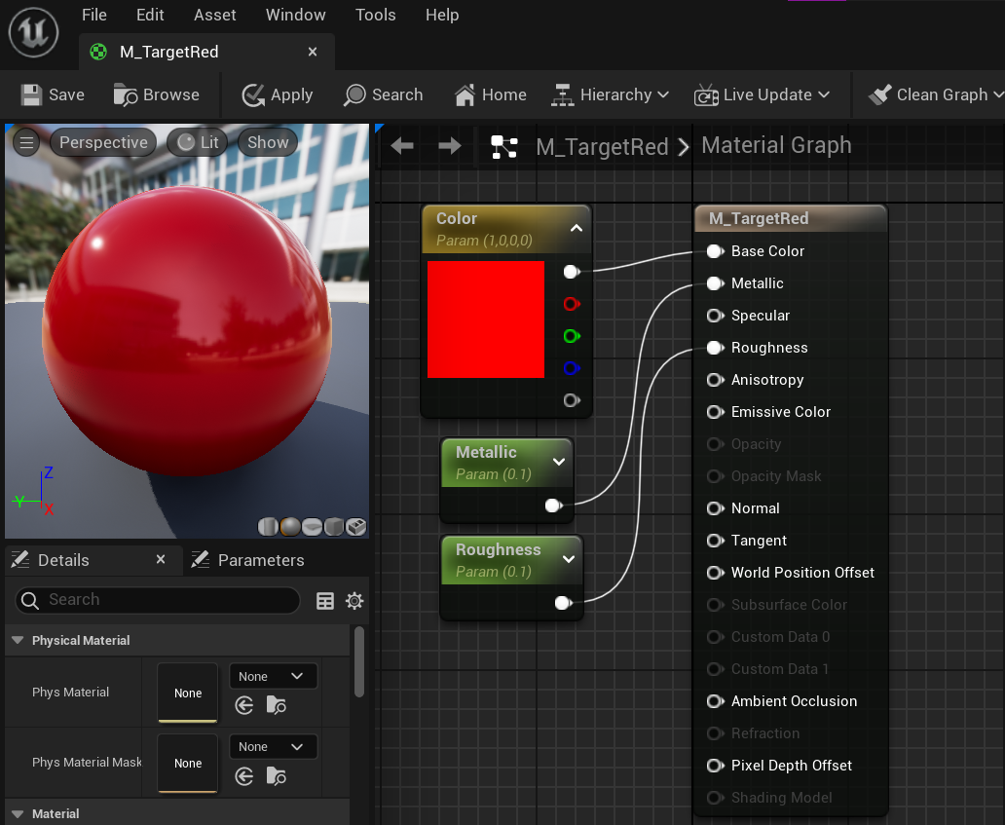  
Рисунок 16 – Створення матеріалу для циліндру

Далі створюємо *Blueprint* на основі циліндру. Натискаємо на піктограму поряд з кнопкою додавання, змінюємо назву та директорію (рис. 17).

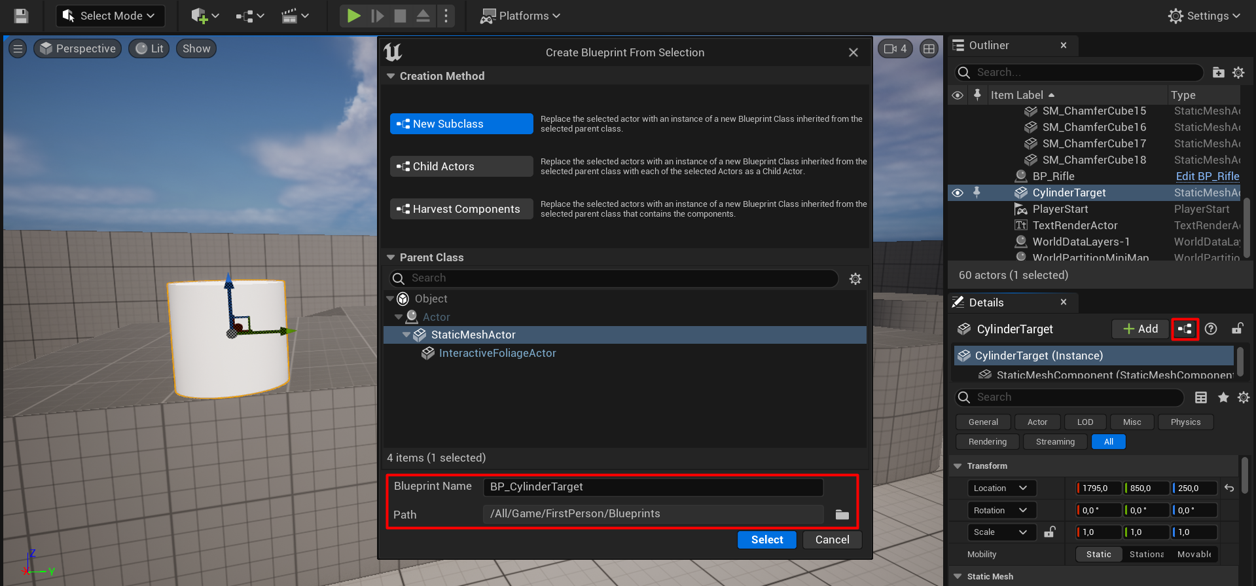  
Рисунок 17 – Створення Blueprint на основі Актора

Тепер відредагуємо поведінку створеного *Blueprint*. Відкриваємо редактор та додаємо подію *Event Hit*. Після чого додаємо функцію *Set Material* та у якості матеріалу обираємо *M_TargetRed* (рис. 18).

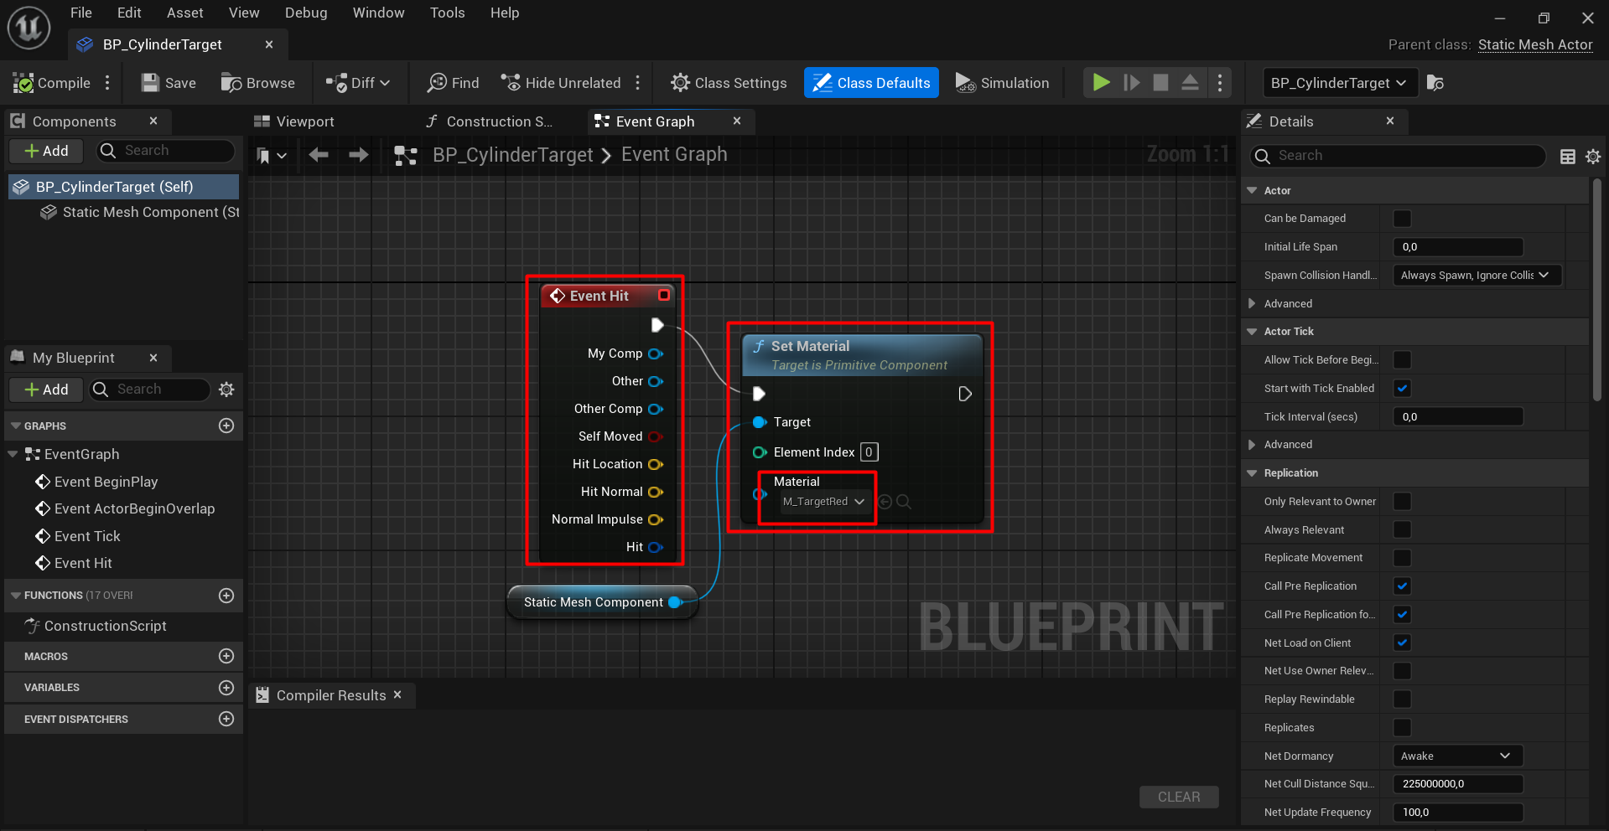  
Рисунок 18 – Створення поведінки циліндру

Такий Blueprint буде працювати, але зміна кольору також виконується при торканні циліндру гравцем. Для запобігання цьому додамо вузол *Cast To* *BP_FirstPersonProjectile* (рис. 19).

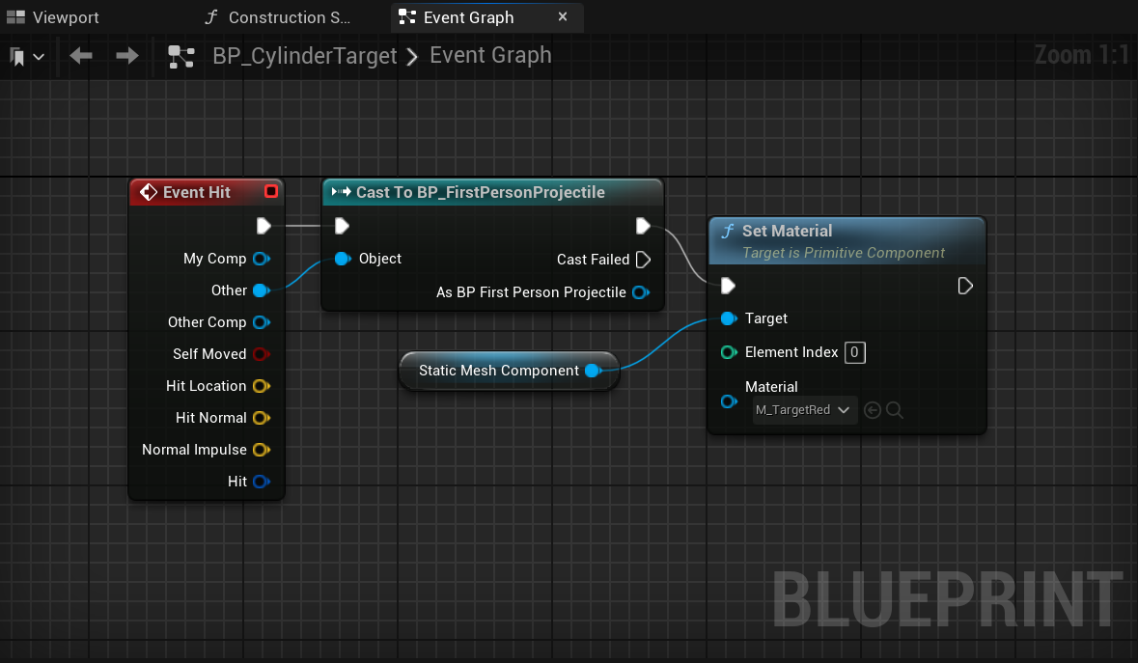  
Рисунок 19 – Покращення виявлення влучання

Тепер циліндр змінює колір лише при влучанні снарядом зброї (рис. 20).

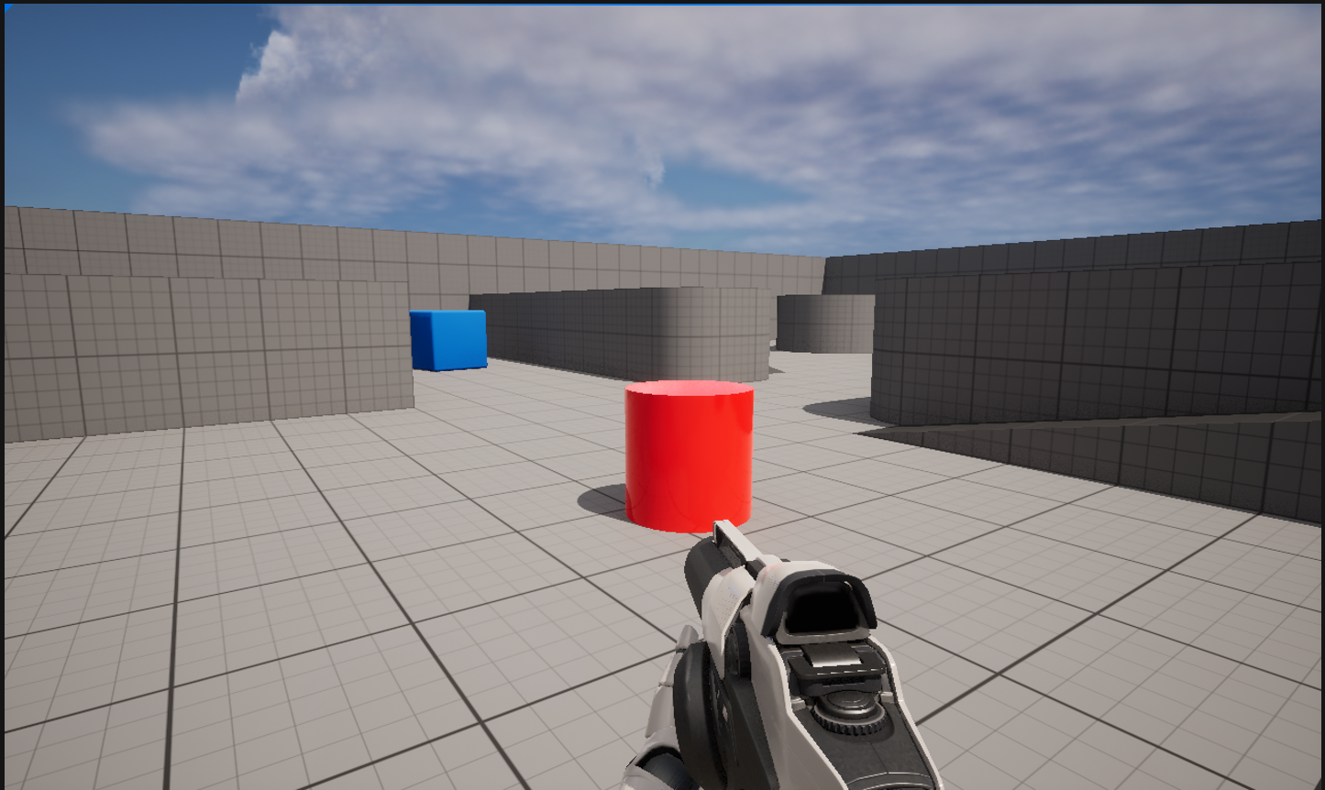  
Рисунок 20 – Зміна кольору циліндру при влучанні

Тема гри: «FPS шутер». Метою гри буде пошук та знищення мішеней на рівні. У якості мішеней виступатимуть помаранчеві куби.

Створюємо проект з шаблону *First Person* та видаляємо з рівня усі звичайні куби. Першим кроком буде створення мішені та її поведінки.

Додаємо на рівень куб та перейменовуємо його на Target, а також створюємо матеріал для мішені (рис. 21).

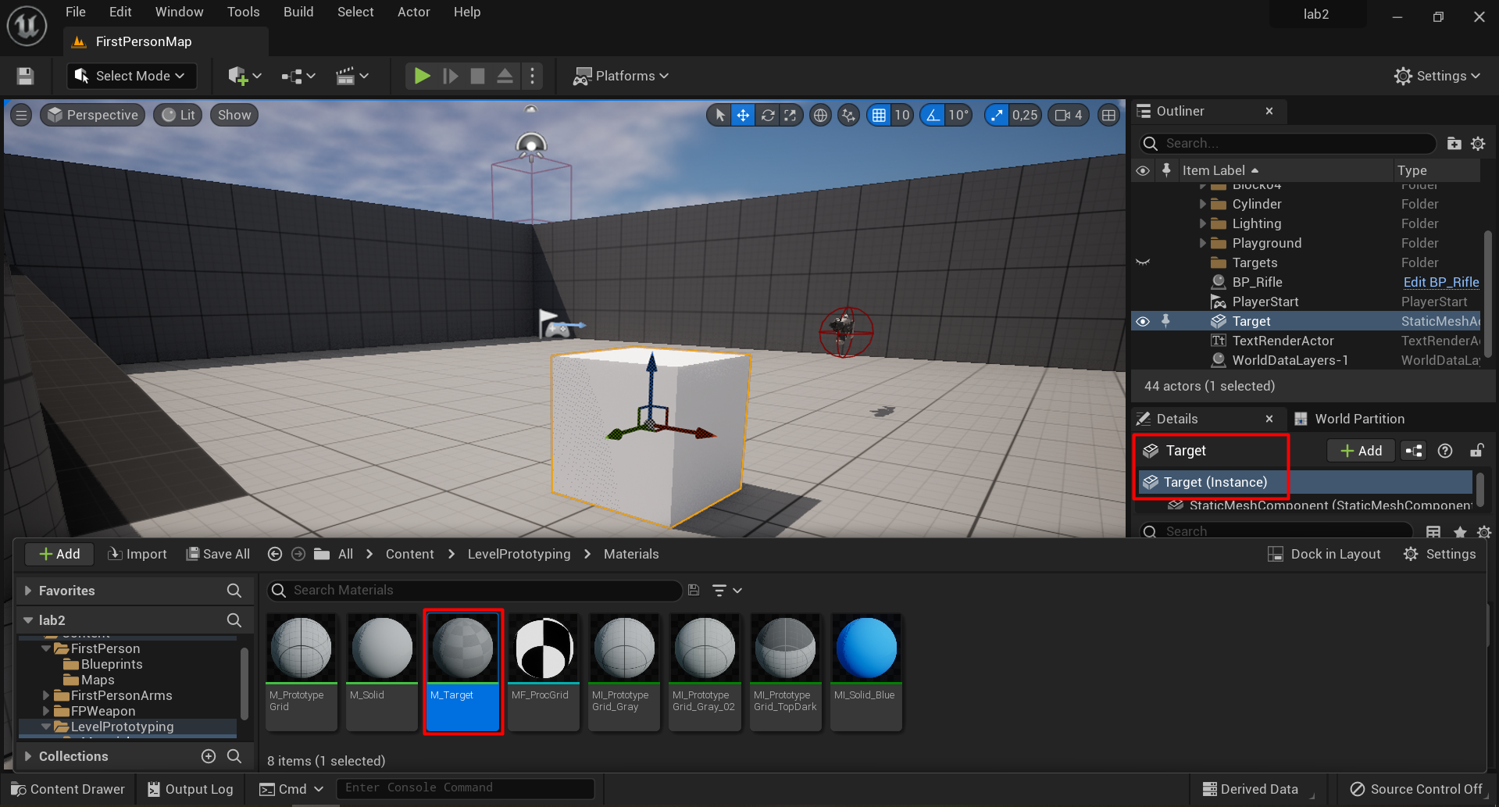  
Рисунок 21 – Додавання примітиву та матеріалу для мішені

Для матеріалу мішені задаємо колір, металевий матеріал та шорсткість (рис. 22).

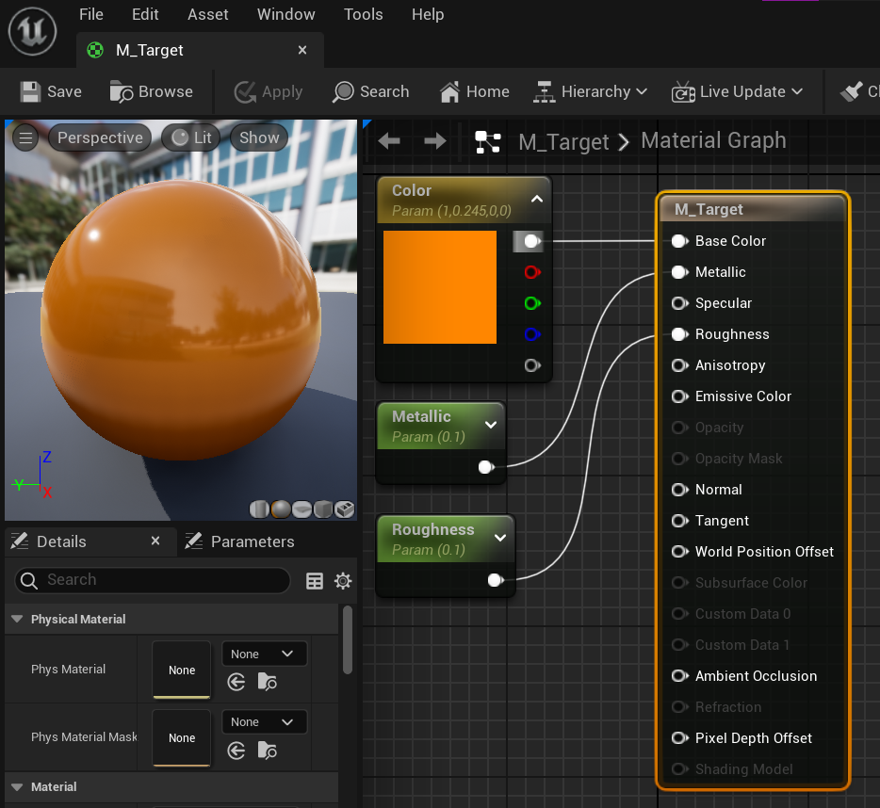  
Рисунок 22 – Налаштування матеріалу

Створюємо Blueprint мішені та встановлюємо матеріал (рис. 23).

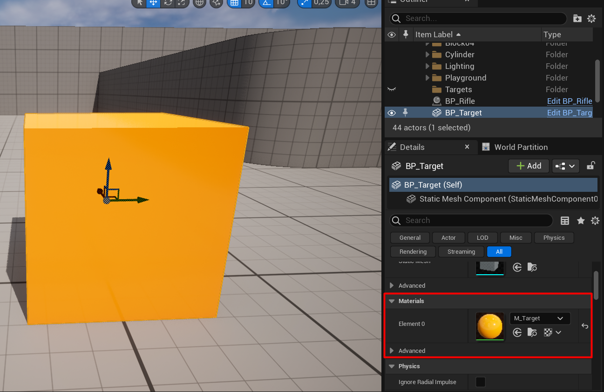  
Рисунок 23 – Додавання матеріалу до мішені

Тепер налаштовуємо поведінку мішені. Відкриваємо редактор *Blueprint* мішені. Додаємо подію *Event Hit* для виявлення влучення. При влучанні мішень знищується, тому додаємо функцію *Destroy Actor*. Щоб запобігти знищення мішеней тілом гравця, додаємо вузол *Cast To BP_FirstPersonProjectile* (рис. 24).

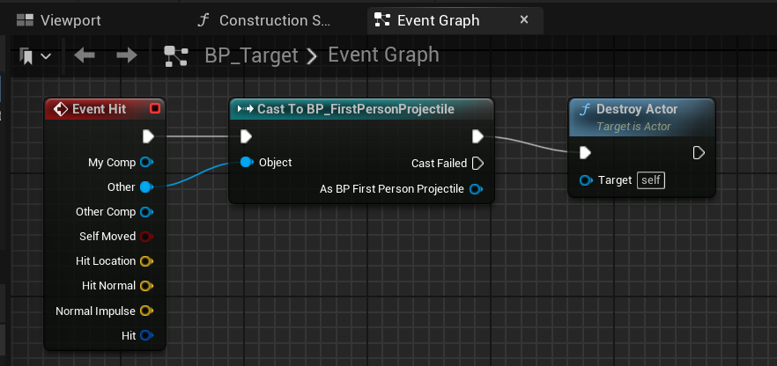  
Рисунок 24 – Граф подій мішені

Снаряд проекту *First Person* містить механіку відскакування від поверхонь при зіткненні, тому відредагуємо *Blueprint*, щоб снаряд не відскакував, видаливши зайву поведінку (рис. 25).

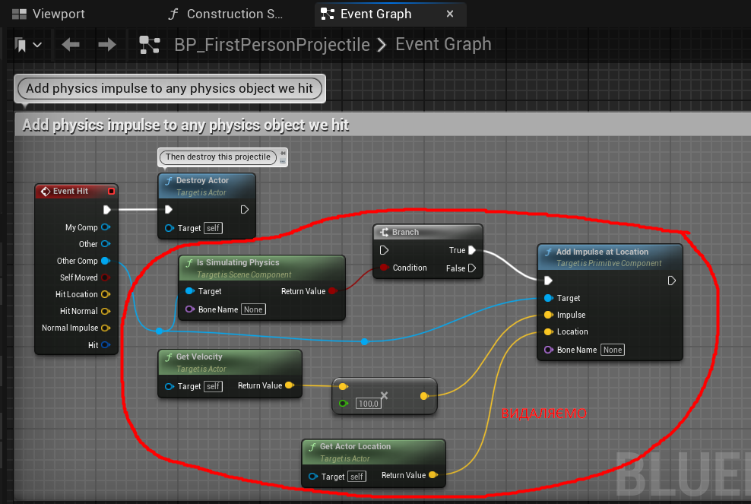  
Рисунок 25 – Редагування Blueprint снаряду

На даний момент вже можна розміщувати мішені по рівню та грати. Але для повноти гри створимо примітивний UI.

У директорії Blueprints створюємо новий UI-віджет (рис. 26).

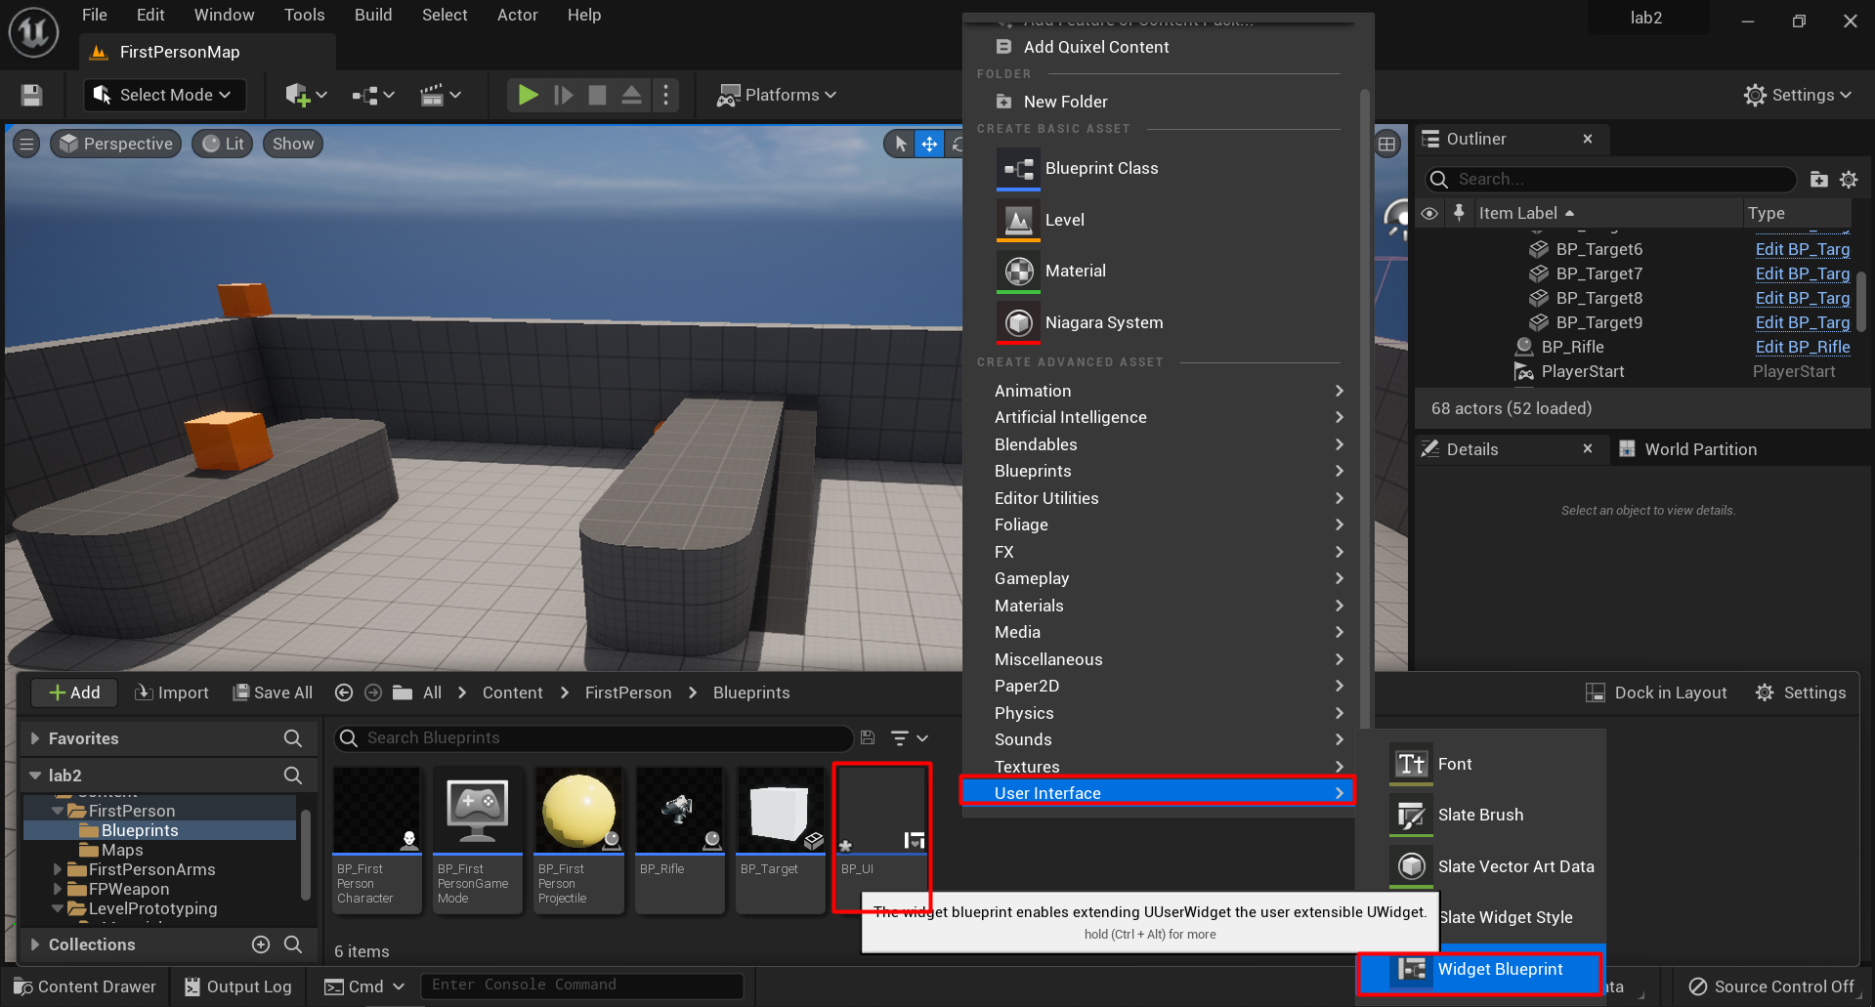  
Рисунок 26 – Створення віджету інтерфейсу користувача

Відкриваємо редактор подвійним кліком по створеному *Blueprint* інтерфейсу користувача. Додаємо *Canvas* та декілька текстових віджетів для відображення балів та тексту перемоги (рис. 27).

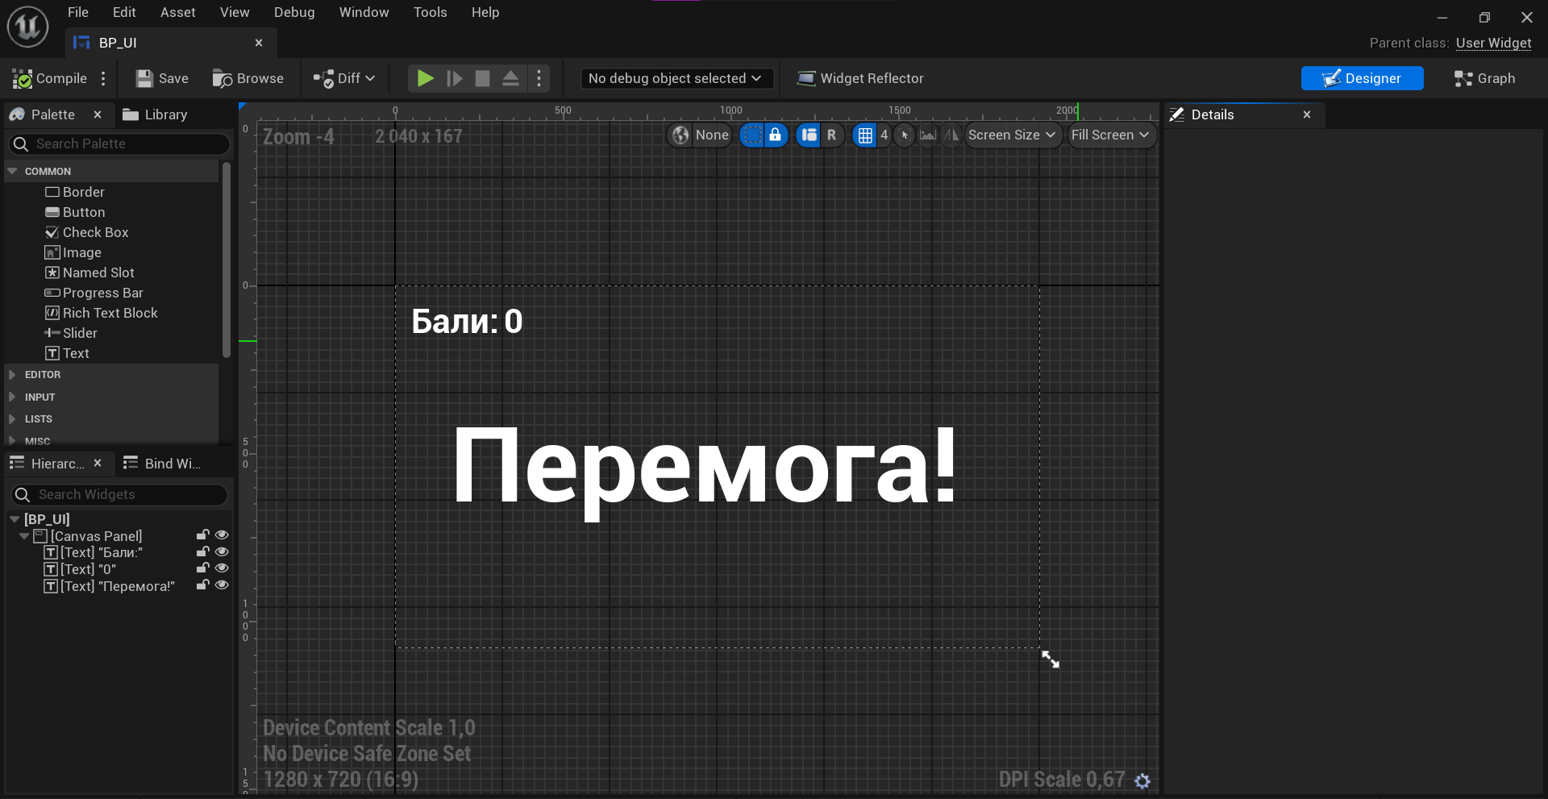  
Рисунок 27 – Додавання віджетів до UI

Кількість балів буде змінюватися у залежності від кількості знищених мішеней у відношенні 10 до 1. Текст перемоги за замовчуванням прозорий, але при знищенні усіх мішеней буде з’являтися. Для реалізації подібної поведінки необхідно створити дві функції. Далі будемо працювати у графі.

Для тексту кількості балів створюємо змінну типу *Integer*, яка буде зберігати поточну кількість балів. Також створюємо функцію, яка буде встановлювати текст кількості балів, конвертуючи змінну поточної кількості у текст за допомогою функції *To Text* (рис. 28).

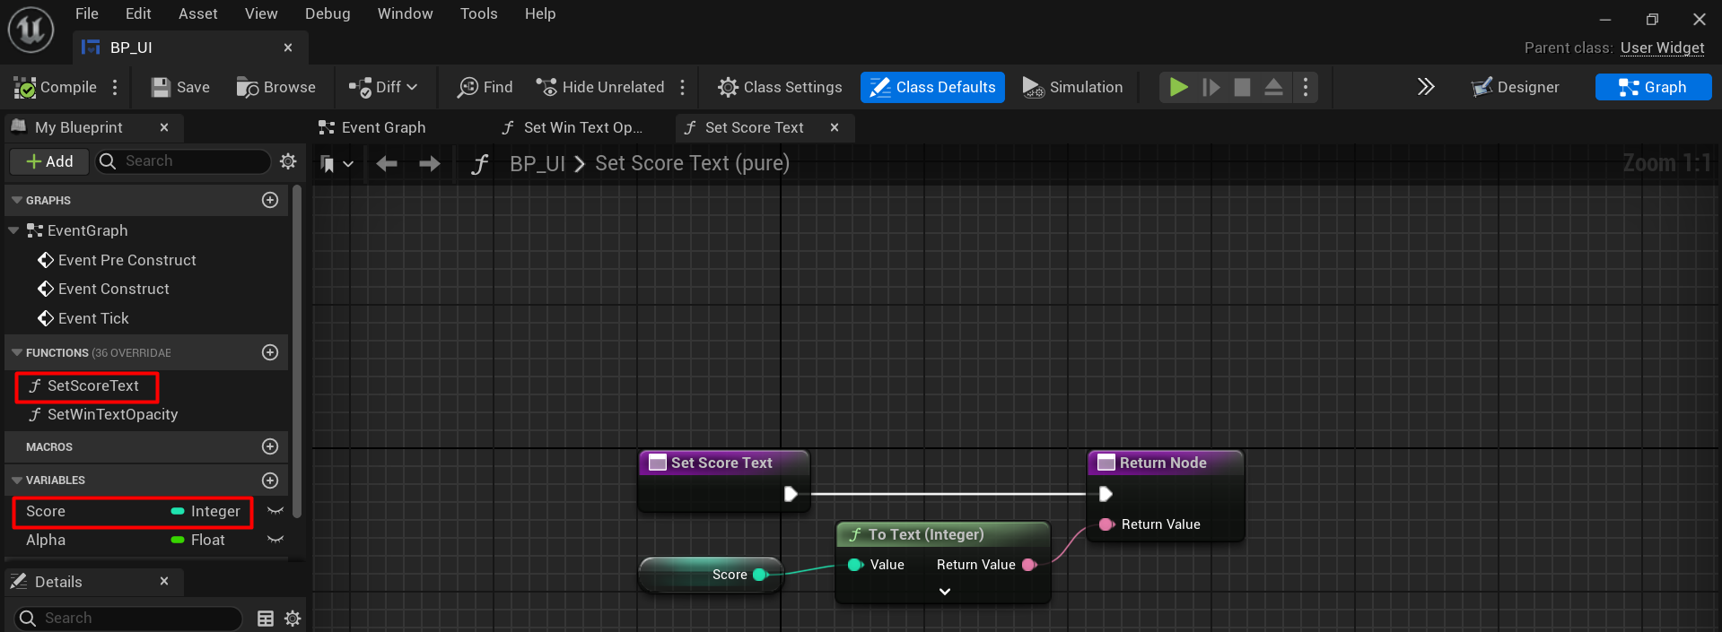  
Рисунок 28 – Створення функції встановлення тексту кількості балів

Для прив’язки функції до тексту кількості балів необхідно повернутися до дизайнеру, обрати віджет, у полі *Text* категорії *Content* натиснути на кнопку *Bind* та обрати створену функцію (рис. 29).

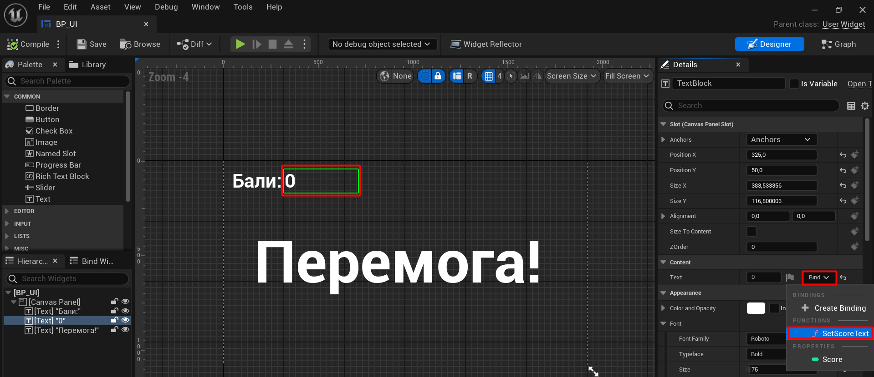  
Рисунок 29 – Прив’язка функції до тексту кількості балів

Для тексту перемоги створюємо змінну типу Float, яка буде відповідати за альфа канал кольору тексту. Також створюємо функцію, яка буде змінювати альфа канал кольору тексту перемоги. Додаємо вузол *Make Color*, значенням RGB якого встановлюємо 1 (білий), а за альфа канал буде відповідати змінна. Додаємо вузол *Make Slate Color*, який конвертує колір від *Make Color* до кольору для шрифту (рис. 30).

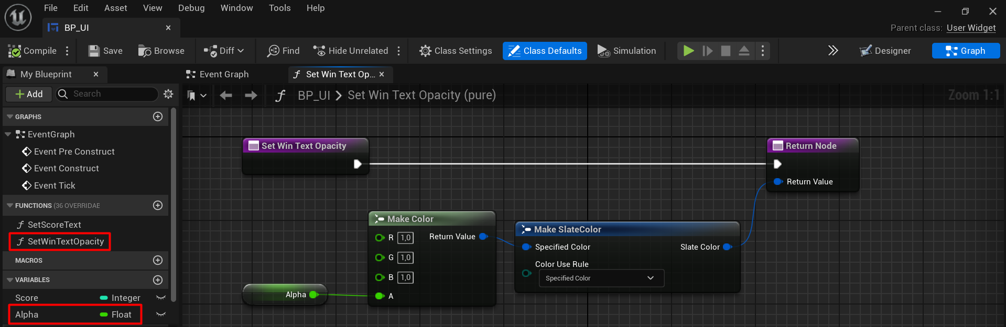  
Рисунок 30 – Створення функції зміни прозорості тексту перемоги

Для прив’язки функції до тексту перемоги необхідно також повернутися до дизайнеру, обрати віджет, у полі *Color And Opacity* категорії *Appearance* натиснути на кнопку *Bind* та обрати створену функцію (рис. 31).

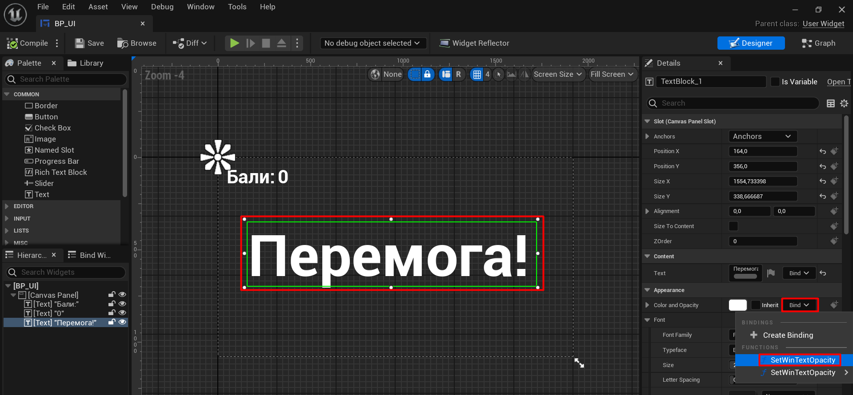  
Рисунок 31 – Прив’язка функції до прозорості тексту перемоги

Далі необхідно створити поведінку гри. Для цього відкриваємо Blueprint *BP_FirstPersonGameMode*, який був створений за замовчуванням при створенні проекту.

У першу чергу створюємо подію для скидання стану гри. Вона буде скидувати кількість балів та альфа канал тексту перемоги (рис. 32).

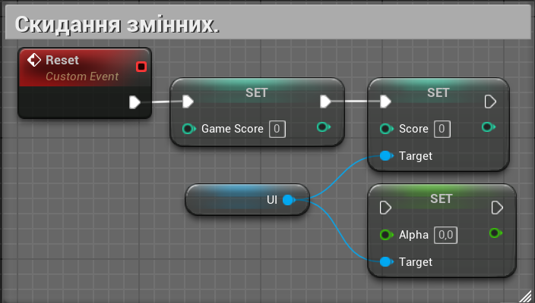  
Рисунок 32 – Подія скидання стану гри

Далі реалізуємо сценарій створення екземпляру інтерфейсу користувача. Сценарій буде починатися одразу після запуску, тому входом у сценарій буде подія *BeginPlay*. Для створення віджеду UI використаємо функцію Create Widget, а для виведення на екран – *Add To Viewport*. Одразу після виведення UI необхідно скинути стан гри, тому додаємо створену раніше подію *Reset* (рис. 33).

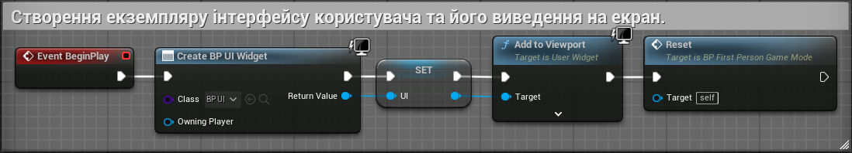  
Рисунок 33 – Сценарій ініціалізації гри

Наступний крок – перевірка умови перемоги. Користувач перемагає після знищення усіх мішеней. Мішеней 10, тому кількість балів для перемоги дорівнює 100 (10 * 10). Для реалізації такої поведінки створюємо подію, яка у залежності від поточної кількості балів буде встановлювати значення альфа каналу тексту перемоги у «1» (непрозорий) (рис. 34).

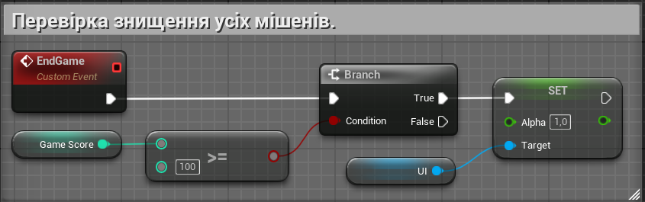  
Рисунок 34 – Подія перевірки умови перемоги

Останньою подією у даному *Blueprint* є подія оновлення стану гри. Вона буде встановлювати нове значення кількості балів та перевіряти умови перемоги (рис. 35).

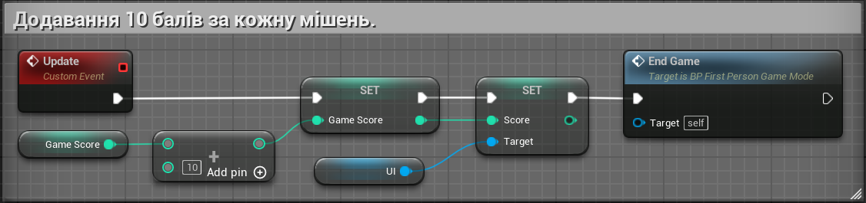  
Рисунок 35 – Подія оновлення стану гри

Щоб оновити кількість балів необхідно відредагувати Blueprint мішені, щоб при її знищуванні викликалася подія оновлення стану гри (рис. 36).

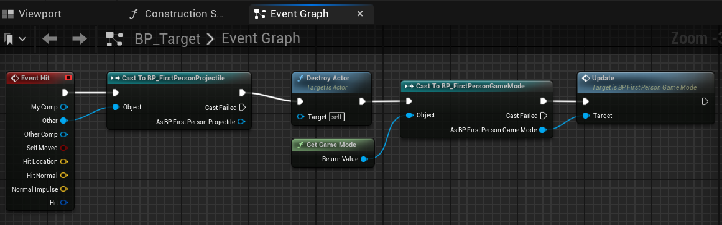  
Рисунок 36 – Використання події оновлення стану гри

Залишилося лише розташувати мішені на рівні (рис. 38).

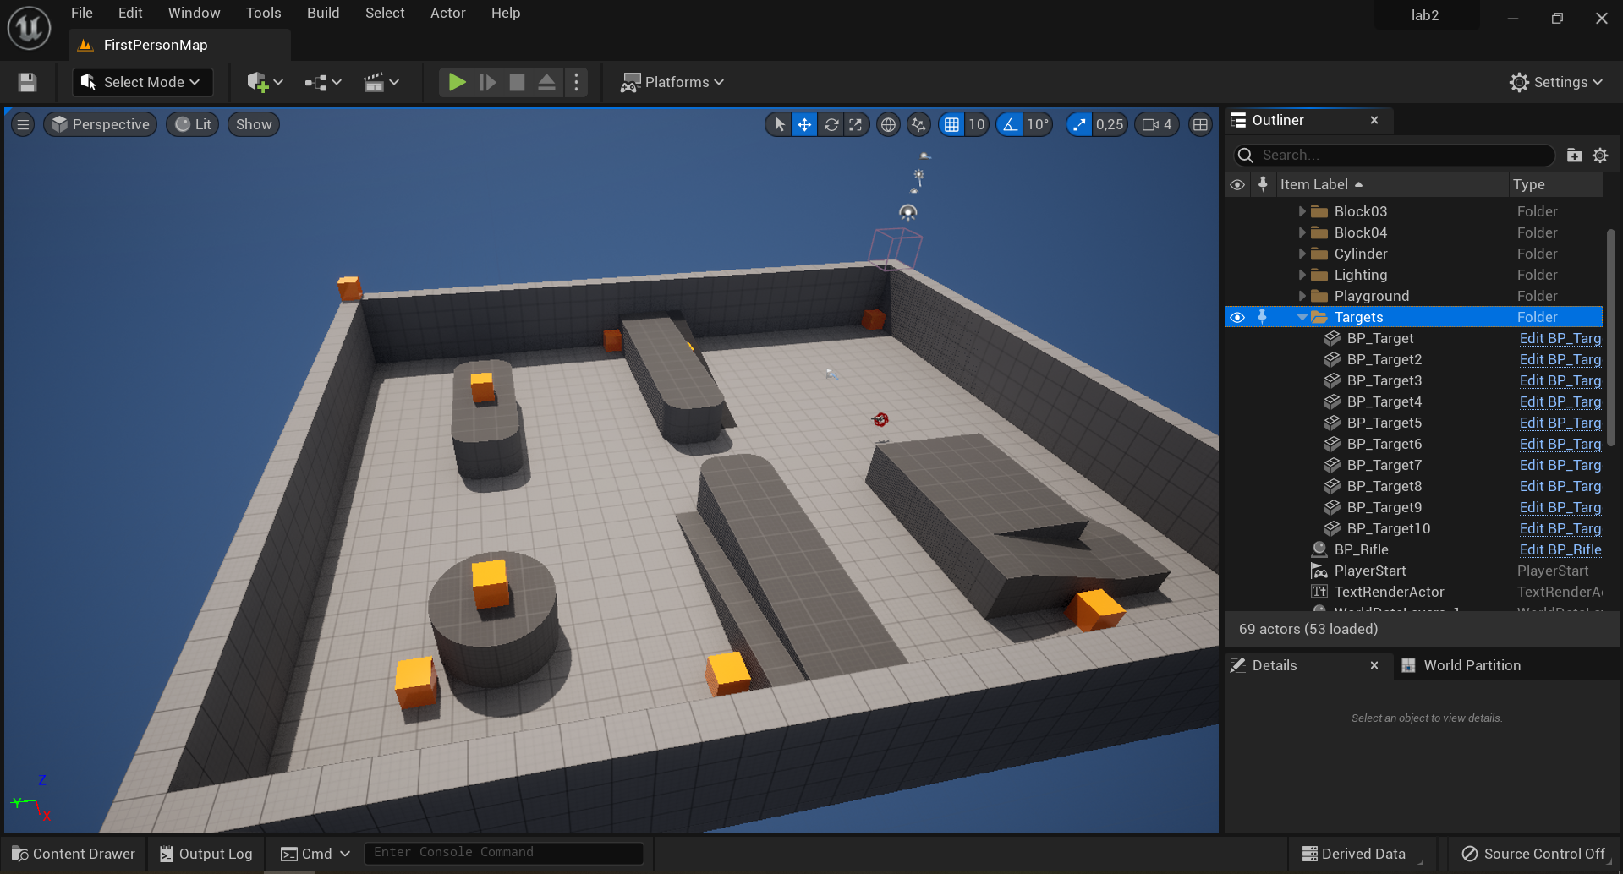  
Рисунок 38 – Ігровий рівень

На рисунку 37 подано повідомлення перемоги при знищенні усіх мішеней.

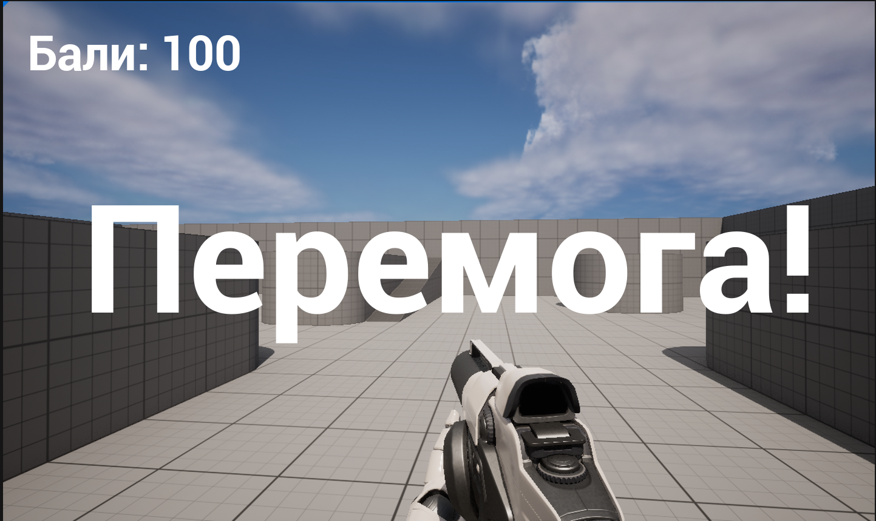  
Рисунок 37 – Повідомлення перемоги

**Висновки**

При виконанні лабораторної роботи набуто практичні навички роботи з мовою візуальних сценаріїв Blueprints в Unreal Engine 5. У ході роботи створено простий макрос, *Blueprint* проект з простого актора та матеріал для нього. Створено просту гру на тематику «FPS шутер», метою якої є знищення усіх цілей.